ДЕФИЦИТ И ДЪЛГ НА СЕКТОР „ДЪРЖАВНО УПРАВЛЕНИЕ“ В

РЕПУБЛИКА БЪЛГАРИЯ ПРЕЗ 2021 ГОДИНА
(ОКОНЧАТЕЛНИ ДАННИ)

През 2021 г. окончателните данни на Националния статистически институт показват, че институционален сектор „Държавно управление“ отчита бюджетен дефицит от -5 414 млн. лв., или -3.9% от БВП. Дефицитът в подсектор „Централно управление“ е в размер на -6 359 млн. лв., или -4.6% от БВП. Подсектор „Местно управление“ реализира излишък от 136 млн. лв., а подсектор „Социалноосигурителни фондове“ отчита излишък от 810 млн. лева.
Дългът на Република България за 2021 г. е в размер на 33 268 млн. лв., което представлява 23.9% от БВП.

1. БВП, държавен дефицит (-)/излишък (+) и дълг на Република България

Показатели | 2018 | 2019 | 2020 | 2021
БВП - млн. лв. | 109964 | 120396 | 120553 | 139012
Дефицит (-)/излишък (+) на сектор „Държавно управление“ - млн. лв. | 1898 | 2566 | -4593 | -5414
Дефицит (-)/излишък (+) на сектор „Държавно управление“ - % от БВП | 1.7 | 2.1 | -3.8 | -3.9
Дълг на сектор „Държавно управление“ - млн. лв. | 24305 | 24078 | 29595 | 33268
Дълг на сектор „Държавно управление“ - % от БВП | 22.1 | 20.0 | 24.5 | 23.9

Статистическата информация за дейността на институционален сектор „Държавно управление“, включително за дълга, дефицита и излишъка, се изготвя по хармонизирана методология на ЕС. В изпълнение на Регламент на Съвета № 479/2009 за прилагане на Протокола за процедурата при прекомерен дефицит всяка държава членка предоставя на Евростат (ЕК) предварителни данни за дефицита/излишъка и дълга за отчетната година към 31.03. на следващата година и окончателни данни - към 30.09. на следващата година.

Фиг. 1. Дефицит (-)/излишък (+) на сектор „Държавно управление“
за периода 2018 - 2021 година

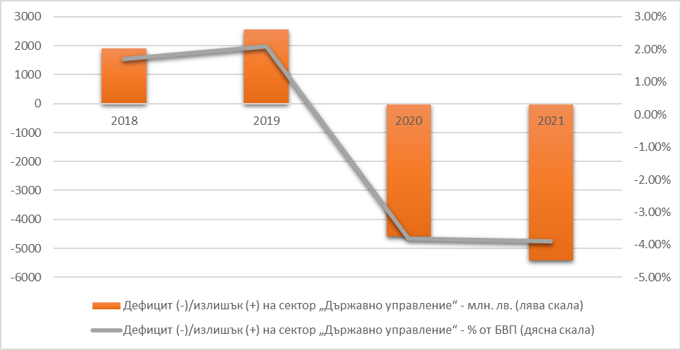

Фиг. 2. Дълг на сектор „Държавно управление“
за периода 2018 - 2021 година

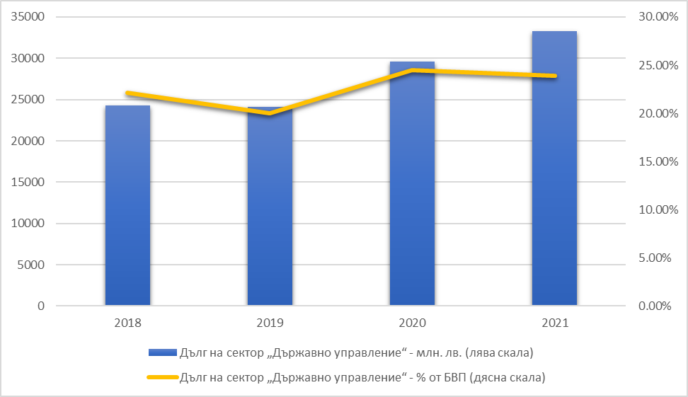

Хармонизираната методология на ЕС е описана в Ръководството за дефицита и дълга на сектор „Държавно управление“ и Европейската система за национални и регионални сметки (ЕСС 2010) на Евростат.

